Didaktische Jahresarbeitsplanung Deutsch/Kommunikation

nach dem neuen Lehrplan für die BFS I in Rheinland-Pfalz
Passgenau zum Lehrplan
2019

Passgenau zum Lehrplan
2019

Passgenau zum Lehrplan
2019

Passgenau zum Lehrplan
2019

Passgenau zum Lehrplan
2019

Basislernbaustein
Passgenau zum Lehrplan
2019

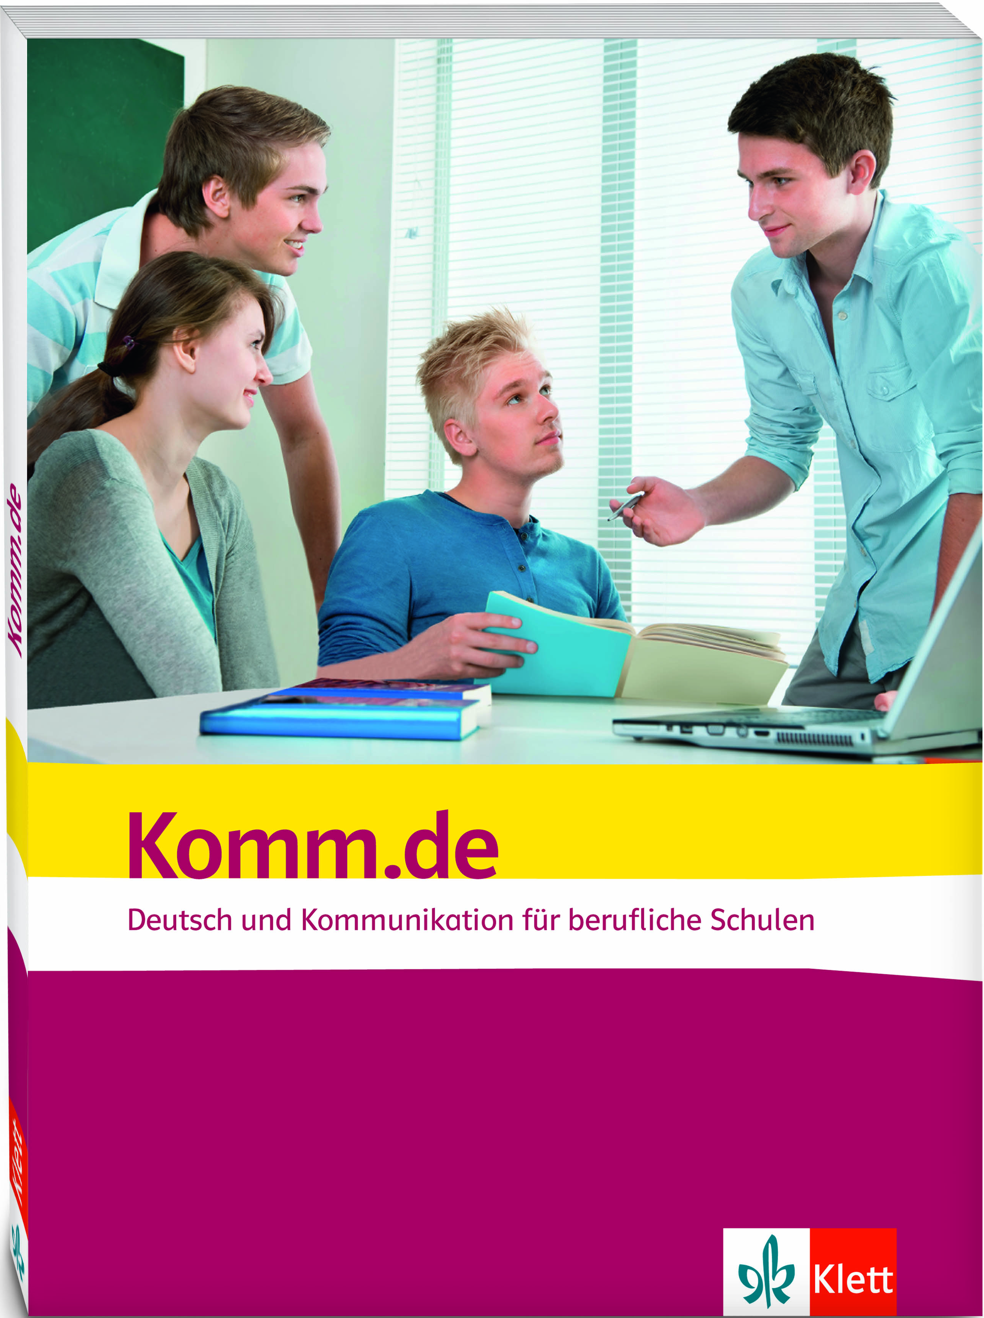

Schule ______________________________

Lehrkraft ____________________________ Klasse __________ Schuljahr ________

Grundlage: Komm.de, Klett Verlag

Basislernbaustein
Eigenen Sprachgebrauch kritisch reflektieren |  |  |  | Lernbereich  Sprache und Sprachgebrauch
Unterrichts-stunde | Lerninhalte | Kapitel in Komm.de | Medium | Kompetenzen
1 - 3 | Verständlich kommunizieren (Verantwortung des Sprechers) | 3 | Buch,  S. 22 ff. | - Eigenen Sprachgebrauch beschreiben und kritisch reflektieren
4 - 5 | In einer neuen Gruppe (Schule, Beruf) Verhalten, Arbeitsweise und Gesprächsregeln festlegen | 1 | Buch,  S. 9 ff.
6 | Eingangstest Rechtschreibung und Zeichensetzung | 1 | Buch,  S. 14 | - Anforderungen an gesprochene und geschriebene Sprache. Bestehende Regeln des Sprachgebrauchs situativ anwenden  - Entwicklungsbedarf hinsichtlich des eigenen Sprachgebrauchs reflektieren und ggf. geeignete Hilfsmittel nutzen
7 - 10 | Gezielte Übungen zu Regeln des Sprach-gebrauchs (Rechtschreibung und Zeichensetzung) | 18 | Buch,  S. 248 ff.

Basislernbaustein
Sach- und Gebrauchstexte lesen, wiedergeben und produzieren |  |  |  | Lernbereich  Sach- und Gebrauchstexte
Unterrichts-stunde | Lerninhalte | Kapitel in Komm.de | Medium | Kompetenzen
11 | Text lesen und bearbeiten | 6 | Buch,  S. 57 f. | - Grundlegende Lesestrategien und -techniken auf Sach- und Gebrauchstexte anwenden. Selbstständig Informationen aus Texten entnehmen, sie mit-einander verknüpfen und mit Vorwissen verbinden  - Den Inhalt und die Intention von linearen Texten mündlich und schriftlich strukturiert wieder-geben
12 - 14 | Text gliedern, dem Text Informationen entneh-men und Inhalt struk-turiert wiedergeben |  | S. 62 ff.
15 - 18 | Einem Schaubild Informationen entneh-men und diese zur Argumentation nutzen  Den Inhalt eines Schaubildes kritisch einschätzen und wiedergeben | 6 | Buch,  S. 68 ff. | - Den Inhalt und die Intention von nichtlinearen Texten mündlich und schriftlich strukturiert wiedergeben  - Den Wahrheitsgehalt von Sach- und Gebrauchstexten einschätzen
19 - 22 | Berufsbezogene Texte strukturieren und den Inhalt visualisiert wiedergeben | 7 | Buch,  S. 78 ff. | - Den Inhalt von Texten strukturiert wiedergeben
23 - 28 | Beschreiben: Vorüberlegungen  Gegenstände aus dem Beruf / Arbeitsplatz beschreiben  Vorgänge beschreiben | 10 | Buch,  S. 119 ff. | - Berufsbezogene Sach- und Gebrauchstexte eigenver-antwortlich produzieren
29 - 32 | Geschäftlich telefonieren  Gesprächsnotiz schreiben | 4 | Buch,  S. 41 ff.
33 - 35 | Arbeitsbericht / Praktikumsbericht verfassen | 9 | Buch,  S. 109

Basislernbaustein
Konflikte konstruktiv lösen |  |  |  | Lernbereich  Kommunikation
Unterrichts-stunde | Lerninhalte | Kapitel in Komm.de | Medium | Kompetenzen
36 - 38 | Kommunikations-situationen im Rollenspiel vortragen und einschätzen  Höflich kommunizieren: Wertschätzung zeigen, angemessen sprechen, Körpersprache passend einsetzen, aktiv zuhören | 3 | Buch,  S. 32 ff. | - Angemessenheit und Wirkung des eigenen Kommunikations-verhaltens unter Berücksichti-gung der Kommunikations-situation reflektieren  - Die Erkenntnisse daraus für das eigene Kommunikations-verhalten nutzen
39 - 41 | Kritik äußern, mit Kritik umgehen, Ich-Botschaften formulieren | 3 | Buch,  S. 36 ff. | - Konfliktsituationen erkennen und deren Ursachen analysieren  - In Konfliktsituationen angemessen reagieren  - Strategien für zukünftige Konfliktvermeidung entwickeln und anwenden
42 | Sprache und Verhalten in der Diskussion | 5 | Buch,  S. 52 f.

Basislernbaustein
Literarische Texte lesen und wiedergeben |  |  |  | Lernbereich  Literatur
Unterrichts-stunde | Lerninhalte | Kapitel in Komm.de | Medium | Kompetenzen
43 - 46 | Mit literarischen Texten umgehen: Sich mit Gedichten und Liedtexten beschäftigen, Lesestrategien und -techniken | 13 | Buch,  S. 171 ff. | - Literarische von Sach- und Gebrauchstexten unterscheiden  - Grundlegende Lese-strategien und -techniken auf literarische Texte anwenden
47 - 51 | Den Inhalt einer Kurzgeschichte wiedergeben | 13 | Buch,  S. 184 ff. | - Den Inhalt literarischer Texte mündlich und schriftlich strukturiert wiedergeben
52 - 55 | Kurzgeschichten verstehen (deuten) | 13 | Buch,  S. 178 ff. | - Eigene Deutungsansätze literarischer Texte formulieren und am Text belegen
56 - 59 | Kreativ schreiben nach Textvorlagen,  eine literarische Figur beschreiben und werten | 14 | Buch,  S. 199 ff.  Lehrer-  band  K 21 a-c | - Handlung und Verhaltens-weisen von literarischen Figuren beschreiben und werten  - Zur Deutung auch produktive und kreative Erschließungs-formen nutzen

Basislernbaustein
Eigene Mediennutzung kritisch reflektieren |  |  |  | Lernbereich  Medien
Unterrichts-stunde | Lerninhalte | Kapitel in Komm.de | Medium | Kompetenzen
60 - 61 | Umgang mit Medien,  Konsequenzen aus der Nutzung | 17 | Buch,  S. 227 ff. | - Den eigenen Umgang mit Medien beschreiben und im Hinblick auf mögliche Konsequenzen reflektieren
62 - 65 | Informations- und Unterhaltungswert von Medien  Realität und mediale Darstellung unterscheiden | 17 | Buch,  S. 234 ff. | - Arten von Medien sowie deren Informations- und Unterhaltungsfunktion unterscheiden  - Lebenswirklichkeit von Realitätsdarstellungen und der Darstellung fiktionaler Welten in Medien unter-scheiden
66 - 67 | Cybermobbing,  Selbstdatenschutz | 17 | Buch,  S. 231 ff. | - Mittels Medien konfliktfrei kommunizieren

Basislernbaustein
Sich adressatengerecht bewerben |  |  |  | Lernbereich  Bewerbung
Unterrichts-stunde | Lerninhalte | Kapitel in Komm.de | Medium | Kompetenzen
68 - 69 | Musterbeispiele für Bewerbungsunterlagen lesen und besprechen | 12 | Buch,  S. 147 ff. | - Bewerbungsunterlagen sach- und formgerecht sowie unter Einhaltung sprachlicher Normen erstellen  - Ausbildungsberufe, Bildungsgänge und mögliche Ausbildungsbetriebe recher-chieren. Stellenangebote auswerten  - Eigenes Persönlichkeitsprofil im Hinblick auf die ange-strebte Tätigkeit erstellen  - Persönliche Stärken überzeugend darlegen
70 - 71 | Ausbildungsbetriebe recherchieren,  Stellenangebote auswerten
72 - 73 | Grundlagen zur Erstellung von Bewerbungsunterlagen erarbeiten |  | Buch,  S. 152 ff.
74 - 76 | Bewerbungsunterlagen erstellen |  | Lehrer-band,  K 18 a-d,  K 20 a/b
77 - 78 | Vorstellungsgespräch vorbereiten | 12 | Buch,  S. 158 ff. | - Sich angemessen auf ein Vorstellungsgespräch vorbereiten und sich positiv präsentieren. Vorstellungsgespräche konstruktiv mitgestalten.  - Verlauf von Vorstellungs-gesprächen kritisch reflektieren
79 - 80 | Vorstellungsgespräche im Rollenspiel durchführen und bewerten

Passgenau zum Lehrplan
2019

